1. 找回密码（注意风格样式匹配）（登录账号和邮件地址共同验证，自动发送系统重置后的密码，或者你看有更方便）

Application("MailServer") = "smtp.exmail.qq.com" '邮件服务器

Application("MailUserName") = "cps@adjyc.com" '邮箱帐号

Application("MailPassWord") = "Cps@017" '邮箱密码

Application("MailFrom") = "cps@adjyc.com" '发件人

1. 商城接口说明（尽量详细）：

下单页，怎么部署接口代码。

修改订单状态，怎么部署接口代码。

1. 五个角色的头像个性化下。
2. 今日销售和目标这块。

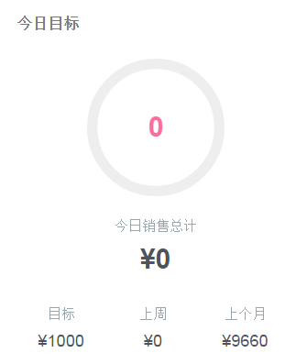

1. 用各种角色登录操作测试，导用户和佣金，商品等走流程看看。
2. 准备系统部署方案。